LNPN Oui
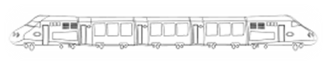
Mais Pas à n’Importe quel prix
porte Quel Prix !

BULLETIN D’ADHESION

Madame ou Monsieur …………………………………………………………………………………………………………………….
Adresse …………………………………………………………………………………………………………………………………………………………………………………………………………………………………………………………………………………………………………………………
Téléphone :
Mail :

Souhaite adhérer au collectif « LNPN oui, mais pas à n’importe quel prix », accepte de verser la participation de 5€ pour l’année 2023

Merci de retourner ce bulletin, accompagné de votre participation, au siège de l’association à l’adresse suivante :
Mairie de LA VAUPALIERE – Place Pierre Bérégovoy - 76150 LA VAUPALIERE

